Liebe Schülerinnen und Schüler,

ich bitte euch für Excel folgende Wiederholungsübungen aus dem Wirtschaftsinformatik-Buch zu lösen:

S. 38 A 26 „Busreisen“ – Absolute/relative Bezüge - %-Anteil berechnen

*S. 61 A 53 „Feuerwehr“ „Kreisdiagramm*

*S. 62 A 54 „Transport“ Kreisdiagramm*

*S. 62 A 56 „Nächtigungen“ Säulendiagramm*

S. 68 A 62 „Artikelbestand“ – Bedingte Formatierung   
 A 63 „Prüfung“

S. 78 A 72 „Notenentwicklung“ – Sparklines  
 Achtung: Die Notendarstellung verläuft in absteigender Richtung 🡺   
 nach dem Erstellen des Sparklines:   
 Symbolleiste Entwurf der Sparklines | Achse | Daten von links nach rechts darstellen  
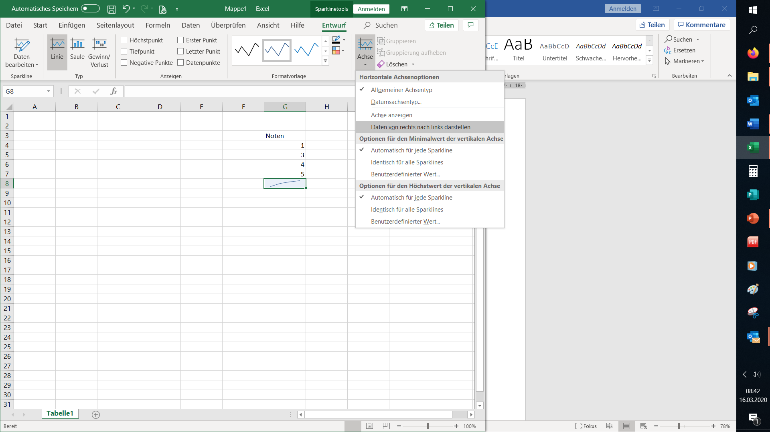

S. 89 A 09 „Übernachtungen“ – ZählenWenn, SummeWenn

S. 101 A 18 „Datum 1” - Datumsfunktion

S. 102 A 22 “Mahnplan 1” - Datumsfunktion

S. 106 A 27 “Mailingliste 1” – Textfunktion

S. 77 A 69 „Lehrer“ – Fixieren, Wiederholungszeile, Filtern

S. 113 A 37 „Grundstück“ – Teilergebnisse

S. 49 A 43 „Zahlen runden“  
S. 49 A 45 „Fahrten“ – Runden

S. 89 A 07 „Umsatzübersicht“ (Wenn-Funktion)

S 93 A 12 „Provision“ (verschachtelte Wenn-Funktion; SVERWEIS)

* Druckoptionen (Wiederholungszeile/-spalte; Druckbereich festlegen; Kopf- und Fußzeilen)